Install java terlebih dahulu ,versi yang ditampilkan adalah java versi jdk1.8.0_101 dan disimpan pada C:\Program Files\Java\jdk1.8.0_101

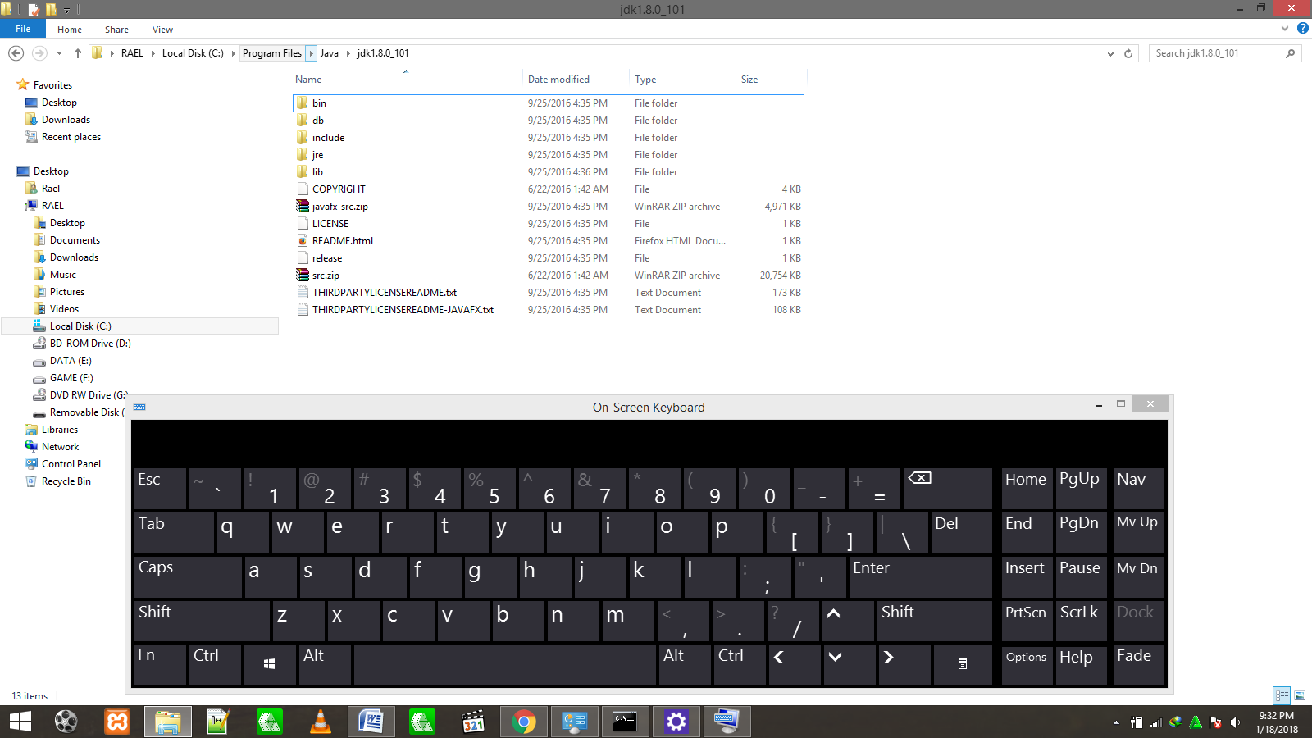

Lalu membuat variable home untuk java pada variable environtment dan menambahkan value pada variable Path dengan ; C:\Program Files\Java\jdk1.8.0_101 (sesuai dengan address java diinstal dan versinya)

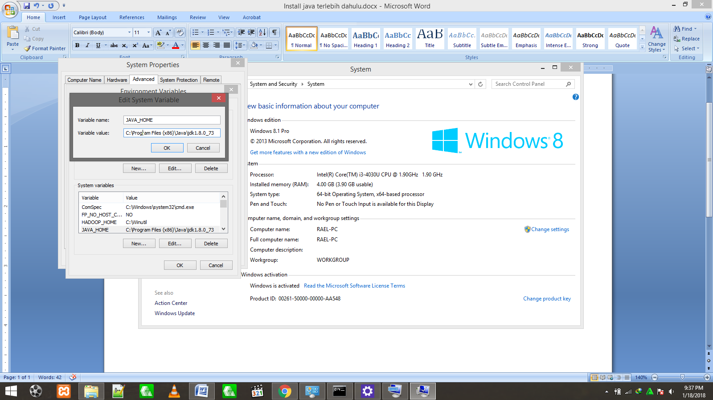

Mengecek apakah java sudah terinstall dengan benar atau belum dengan menggunakan cmd dan tulis perintah “java –version”

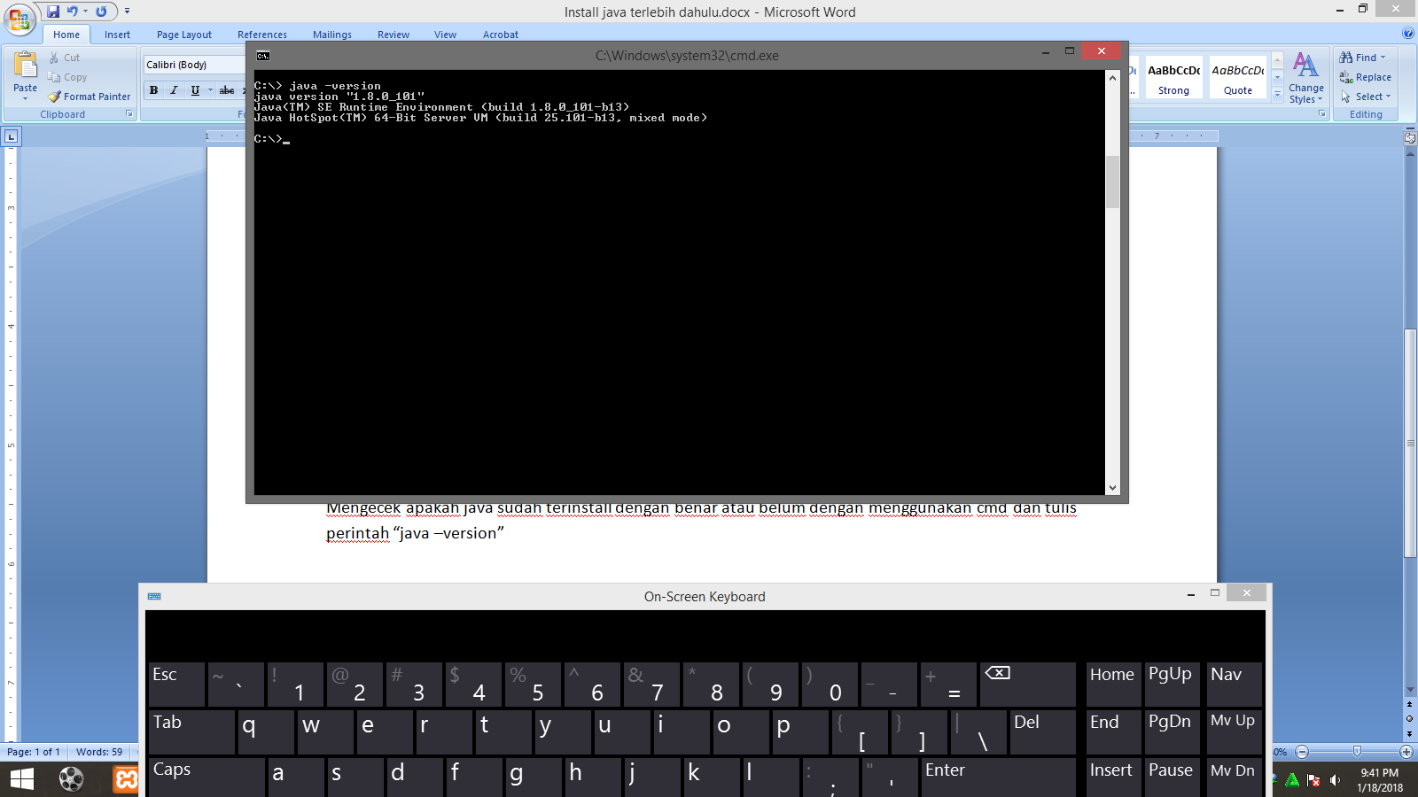

Install scala ,versi yang ditampilkan adalah scala versi 2.10.5

Lalu membuat variable home untuk scala pada variable environtment dan menambahkan value pada variable Path dengan ; C:\Scala (sesuai dengan address scala diinstal dan versinya)

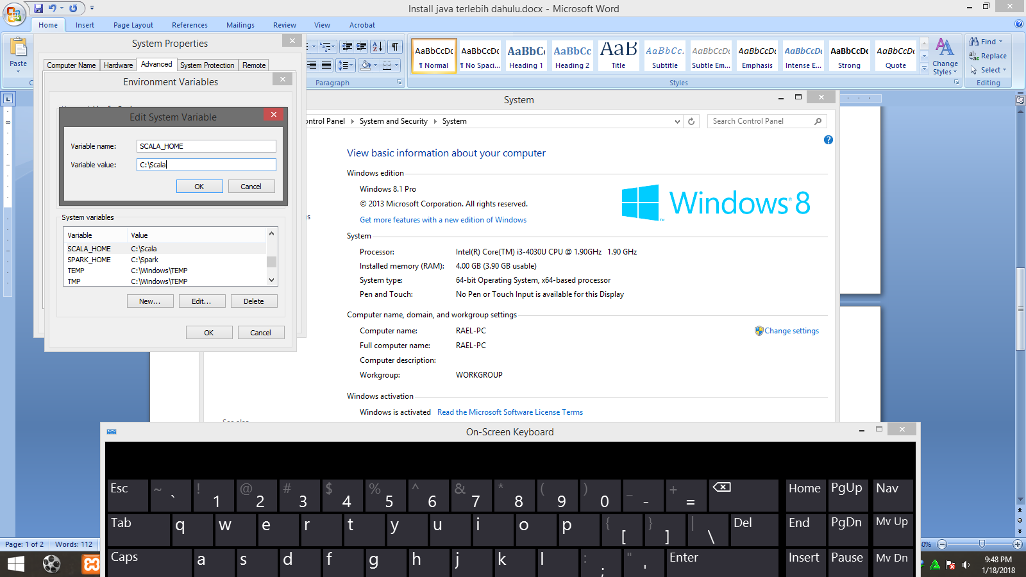

Mengecek apakah scala sudah terinstall dengan benar atau belum dengan menggunakan cmd dan tulis perintah “scala”, tampilan seperti berikut

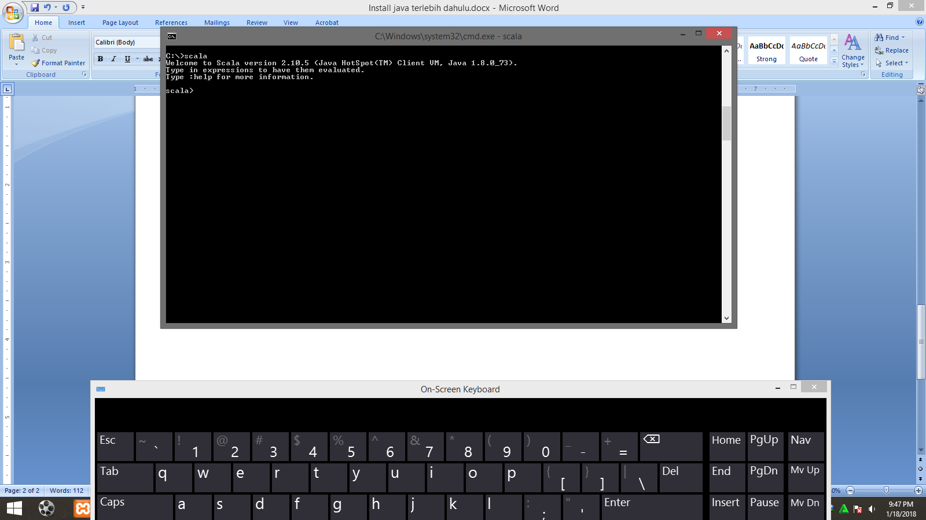

Istall hadoop dengan menempatkan pada winutilities atau winutil

Lalu membuat variable home untuk scala pada variable environtment dengan nama hadoop home dan menambahkan value pada variable Path dengan ; C:\winutil (sesuai dengan address hadoop diinstal dan versinya)

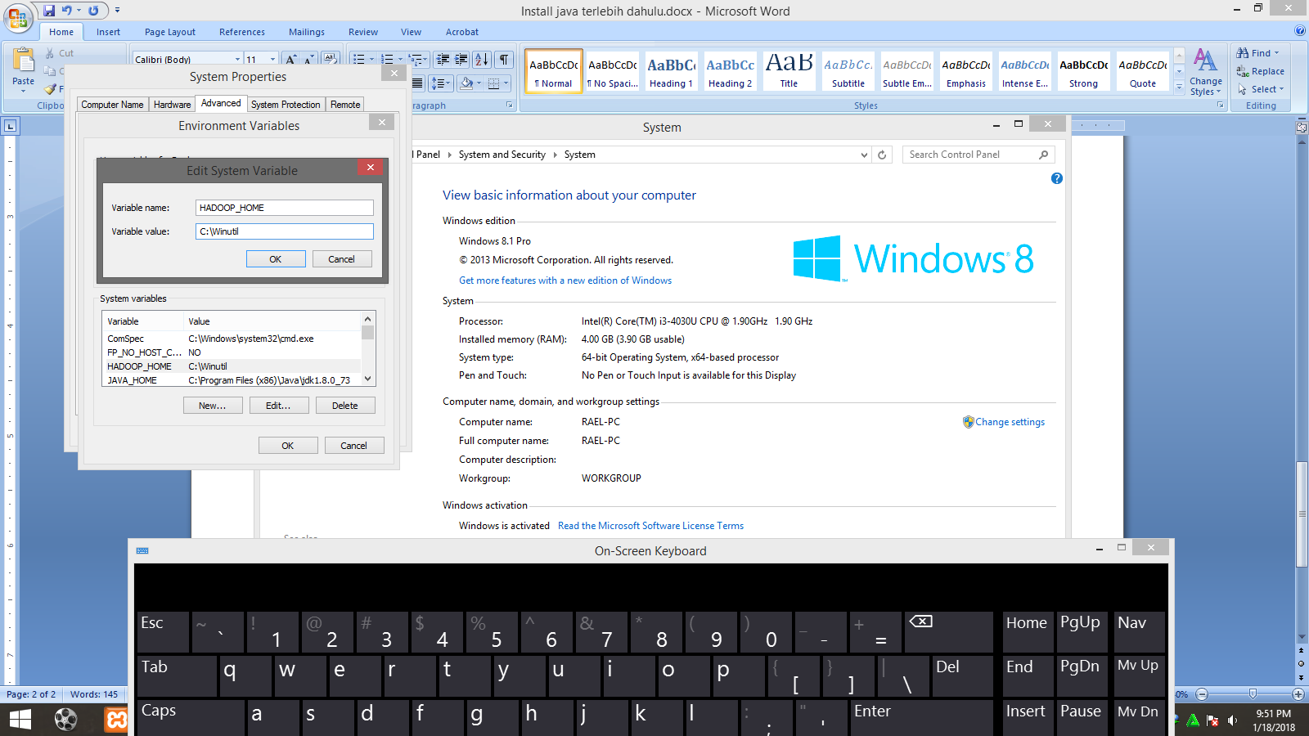

Istall spark

apache Spark , dan versi yg saya gunakan adalah versi 2.2.0 , dapat didownload file tersebut di <http://spark.apache.org/downloads.html>. Install dengan mengekstrak spark ke C:\

Lalu membuat variable home untuk spark pada variable environtment home dan menambahkan value pada variable Path dengan ; C:\Spark (sesuai dengan address hadoop diinstal dan versinya)

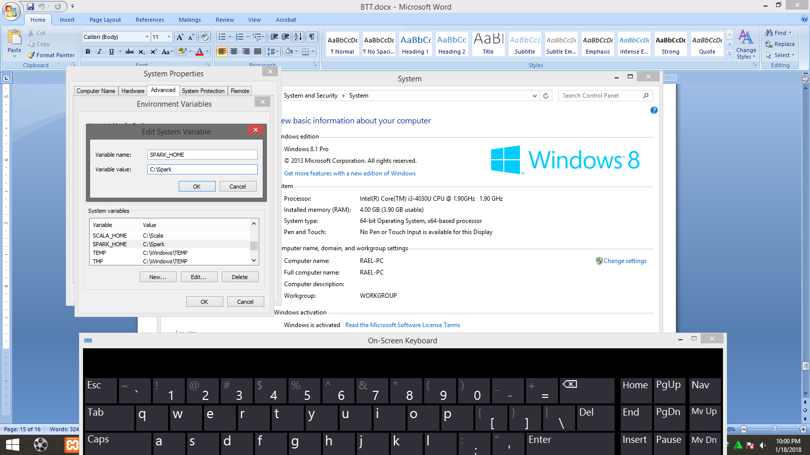

Mencoba menjalankan spark dengan perintah “Spark-shell”



